MODALIDAD DE SELECCIÓN: CONCURSO DE MERITOS

OBJETO: “INTERVENTORÍA INT EST Y DISEÑOS DE ING Y CONSTRUCCIÓN DE INFRAEST COMPLEMENTARIA, CERRAMIENTOS, PLATAFORMA Y GESTIÓN SOCIAL, PREDIAL, AMBIENTAL Y LOS ESTUDIOS Y DISEÑOS DE INGENIERÍA REHABILITACIÓN DE LA PISTA APTO PASTO (VIGENCIA FUTURA)”

- INTRODUCCIÓN

Con el presente documento, y siguiendo la guía para elaboración de estudios del sector Versión G-EES-02; La Unidad Administrativa Especial de la Aeronáutica Civil UAEAC da cumplimiento al Artículo 15 del decreto 1510 de 2013, a saber:

“La Entidad Estatal debe hacer durante la etapa de planeación el análisis necesario para conocer el sector relativo al objeto del Proceso de Contratación desde la perspectiva legal, comercial, financiera, organizacional, técnica, y de análisis de riesgo. La Entidad Estatal debe dejar constancia de este análisis en los Documentos del Proceso”.

Esto con el fin de continuar con “las buenas prácticas en materia de promoción de la competencia en la contratación pública”. Confirmando una vez más el compromiso de la Aeronáutica Civil con la transparencia.

Además, pretende orientar la función de compra de bienes, obras y servicios de la entidad de una forma eficiente; y con ello obtener el mayor número de ofertas racionales, que permitan cubrir las demandas de la entidad frente a cantidad y calidad.

El presente análisis del sector ofrece herramientas para establecer el contexto del Proceso de Contratación, identificar algunos de los riesgos, determinar los requisitos habilitantes y la forma de evaluar las ofertas”.

- ASPECTOS GENERALES

La Unidad Administrativa Especial de la Aeronáutica Civil – UAEAC -, es la entidad del Ministerio de Transporte que tiene la responsabilidad de la gestión y regulación del modo aéreo; esto incluye todos los aeropuertos del país y de la infraestructura aeronáutica, sin perjuicio de que estos sean administrados y operados por el sector privado, además de la planificación aeroportuaria.

Dentro de los ejes temáticos del Plan Estratégico de la Aerocivil visión 2030, se encuentra objetivos estratégicos:

Institucionalidad: Consolidar los roles de autoridad, de prestación del servicio y de investigación de accidentes para dinamizar el crecimiento del transporte aéreo, contribuyendo así a la aviación civil colombiana.

Conectividad: Desarrollar políticas públicas y estrategias que fortalezcan el factor de productividad del transporte aéreo y estimulen los servicios para el crecimiento de la aviación civil en Colombia.

Infraestructura y sostenibilidad ambiental: Lograr que la infraestructura, los servicios aeroportuarios, de navegación aérea y la intermodalidad, cuenten con capacidad y eficiencia para atender el crecimiento de la demanda del sector en un contexto ambientalmente sostenible.

Industria Aeronáutica y Cadena de Suministro: Potenciar la industria aeronáutica como un importante proveedor de piezas, partes y componentes aeronáuticos certificados para la región y como punto focal en la producción de aeronaves livianas (ALS) y no tripuladas (UAS - RPAS), impulsando a su vez servicios de mantenimiento y reparación de aeronaves.

Seguridad Operacional y de la Aviación civil: Posicionar a Colombia como el país con el mayor nivel de implementación efectiva de estándares y mejores prácticas en seguridad operacional (safety), seguridad de la aviación civil (security) y facilitación, en un entorno de confianza y de cultura justa en compañía del sector.

Desarrollo del talento humano en el sector: Fortalecer la gestión del conocimiento para lograr el desarrollo integral y sostenible del talento humano, de la mano con el crecimiento de la aviación civil colombiana.

Para el logro de los objetivos propuestos la Aerocivil emprendió desde el inicio de la vigencia 2018 la reformulación de los proyectos de inversión, pensados para cumplir la visión 2030: Movilizar 100 millones de pasajeros y duplicar el transporte de carga en un entorno institucional claro, competitivo, conectado, seguro y sostenible, soportado en una infraestructura renovada, una industria robustecida y un talento humano de excelencia.

Dentro de la nueva metodología la UAEAC formuló y registró en el Banco de Proyectos del DNP el Proyecto: “INTERVENTORÍA INT EST Y DISEÑOS DE ING Y CONSTRUCCIÓN DE INFRAEST COMPLEMENTARIA, CERRAMIENTOS, PLATAFORMA Y GESTIÓN SOCIAL, PREDIAL, AMBIENTAL Y LOS ESTUDIOS Y DISEÑOS DE INGENIERÍA REHABILITACIÓN DE LA PISTA APTO PASTO (VIGENCIA FUTURA)”con el objetivo de Mejorar la calidad en la prestación de los servicios de navegación aérea y aeroportuarios.
Con el único fin de garantizar el adecuado desarrollo y entrega de las obras objeto del contrato de obra “ESTUDIOS, DISEÑOS DE INGENERIA Y CONSTRUCCIÓN DE INFRAESTRUCTURA COMPLEMENTARIA, CERRAMIENTOS, PLATAFORMA Y GESTIÓN SOCIAL, PREDIAL, AMBIENTAL Y LOS ESTUDIOS Y DISEÑOS DE INGENIERÍA PARA LA REHABILITACIÓN DE LA PISTA AEROP PASTO (VIGENCIA FUTURA)”, en la Dirección de Infraestructura Aeroportuaria de la Aeronáutica Civil existe la necesidad de contratar la Interventoría para realizar el seguimiento a las obras antes enunciadas, a fin de mejorar y mantener condiciones adecuadas de operación en el lado aire y tierra de la infraestructura aeroportuaria del aeropuerto Antonio Nariño de Chachagui que presta los servicios a Pasto Nariño.

- ASPECTOS ECONÓMICOS:

Productos del sector de la construcción:

En Colombia según estudio realizado por CAMACOL el PIB de la construcción, está compuesto por dos grandes ramas de la actividad económica: La primera está relacionada con los trabajos de construcción de edificaciones, que agrupa el valor agregado de la construcción de edificaciones residenciales -tanto a nivel urbano como rural-, edificios no residenciales, reparación de edificios y mantenimientos, y alquiler de equipos de construcción. La segunda rama se compone de los trabajos asociados con la ingeniería civil, que abarca la construcción de carreteras, vías férreas, puertos, Aeropuertos y tuberías (negritas fuera de texto).

Agentes o participantes del sector:

En este sector se incluyen las empresas y organizaciones relacionadas con la construcción, al igual que los arquitectos e ingenieros, las empresas productoras de materiales para la construcción, entre otras; de las cuales se destacan:

- Ministerio de transporte.
- Instituto Nacional de Vías- INVIAS
- Unidad Administrativa Especial de la Aeronáutica Civil – AEROCIVIL
- Agencia Nacional de Infraestructura – ANI
- Instituto de Desarrollo Urbano – IDU.
- Entidades públicas departamentales y municipales (Gobernaciones, Alcaldías)
- Instituto Geográfico Agustín Codazzi – IGAC
- Departamento Nacional De Planeación – DNP
- Agencia Nacional de Licencias ambientales – ANLA.
- Fondo Nacional de Vivienda – FONVIVIENDA.
- Secretarias de Planeación
- Curadurías Urbanas
- Cámara Colombiana de la Construcción – CAMACOL.
- Cámara Colombiana de Infraestructura - CCI
- Asociación De Productores De Concreto – ASOCRETO
- Asociación Colombiana de Ingeniería Estructural – ACIES.
- Consejo Profesional Nacional de Ingeniería-COPNIA
- Sociedad Colombiana de Arquitectos
- Sociedad Colombiana de Ingenieros
- Asociación Colombiana de Constructores

Variaciones Producto Interno Bruto PIB por agregados económicos.

Para el segundo trimestre del 2018 el PIB de Colombia creció 2,8% con respecto al mismo periodo del año inmediatamente anterior; esto se debe al jalonamiento de la rama Actividades profesionales, científicas y técnicas la cual creció 6,6% y la Agricultura, ganadería, caza, silvicultura y pesca la cual creció 5,9%. de la Agricultura, ganadería, caza, silvicultura y pesca; el cual creció un 7.7%, en especial por el crecimiento de los cultivos transitorios y los cultivos de café pergamino.

Otra de las ramas que presenta gran dinamismo es la administración pública, defensa, educación y salud; el cual alcanzo un crecimiento 5,3% con respecto al mismo periodo del año anterior.

En cuanto a la rama de menor crecimiento encontramos, la rama de la construcción la cual decreció 7,6% con respecto al mismo periodo del año anterior.

Si comparamos la variación del PIB del segundo trimestre del 2018 respecto al trimestre anterior; el PIB creció un 0,6%; siendo la agricultura la rama que más aporta para el crecimiento y las Actividades artísticas, de entretenimiento y recreación para su decrecimiento.

PIB - Tasa de crecimiento Anual II trimestre 2018^{pr}
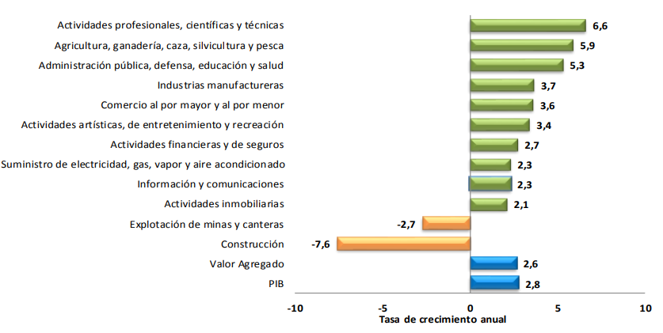
Fuente: DANE, Dirección de síntesis y cuentas nacionales

Algunas Cifras del sector:

En el segundo trimestre de 2018, respecto al mismo periodo del año anterior, el valor agregado de la actividad de construcción creció negativamente 7,6% en su serie original, explicada por la siguiente dinámica:

- Construcción de edificaciones residenciales y no residenciales decreció 7,6%.
- Construcción de carreteras y vías de ferrocarril, de proyectos de servicio público y de otras obras de ingeniería civil decreció 5,7%.
- Actividades especializadas para la construcción de edificaciones y obras de ingeniería civil (alquiler de maquinaria y equipo de construcción con operadores) decreció 9,2%.

Respecto al trimestre inmediatamente anterior, el valor agregado de la actividad la actividad de construcción creció negativamente 1,6% en su serie corregida de efecto estacional y calendario, comportamiento explicado por la siguiente dinámica:

- Construcción de edificaciones residenciales y no residenciales decreció 6,9%.
- Construcción de carreteras y vías de ferrocarril, de proyectos de servicio público y de otras obras de ingeniería civil creció 3,6%.
- Actividades especializadas para la construcción de edificaciones y obras de ingeniería civil (alquiler de maquinaria y equipo de construcción con operadores) decreció 8,4%.
Tasas de crecimiento sector de la construcción
Segundo trimestre 2018^{Pr}
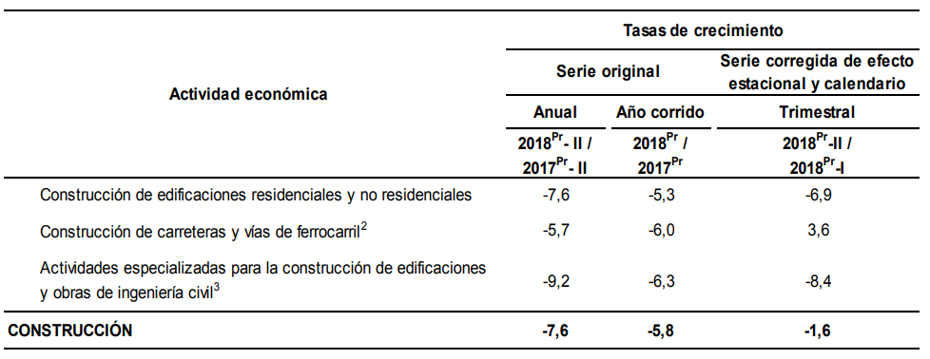
Fuente: DANE, DSCN

- Índice De Costos de la Construcción Pesada – ICCP

Las obras y por ende las consultorías realizadas por la Aeronáutica Civil son consideradas como construcción pesada; por lo cual es pertinente analizar las dinámicas de estas variables, en especial las denominadas Equipo y mano de Obra. Según la metodología aplicada por el DANE en coordinación técnica con el Ministerio de transporte; se calcula el Índice de Costos de la Construcción Pesada ICCP, Teniendo en cuenta la siguiente tabla:

Peso Porcentual de Grupos de Costos en la Construcción Pesada
Materiales | 57.89%
Transporte | 00.40%
Equipo | 14.56%
Costos directos | 16.36%
Mano de Obra | 10.80%
TOTAL | 100.00%

En julio de 2018, la variación mensual del Índice de Costos de la Construcción Pesada - ICCP fue de 0,07%, esta tasa es superior en 0,04 puntos porcentuales con respecto al mismo mes del año anterior (0,03%) y superior en 0,20 puntos porcentuales con relación al índice de precios al consumidor de julio de 2018 (-0,13%).

En cuanto a la variación porcentual de los grupos; los materiales fueron los que presentaron la mayor variación (0,11%), seguido de equipo con (0,08%) y nuestro otro interesado mano de obra no presentó ninguna variación.

Índices de costo de la Construcción Pesadas – Julio 2018
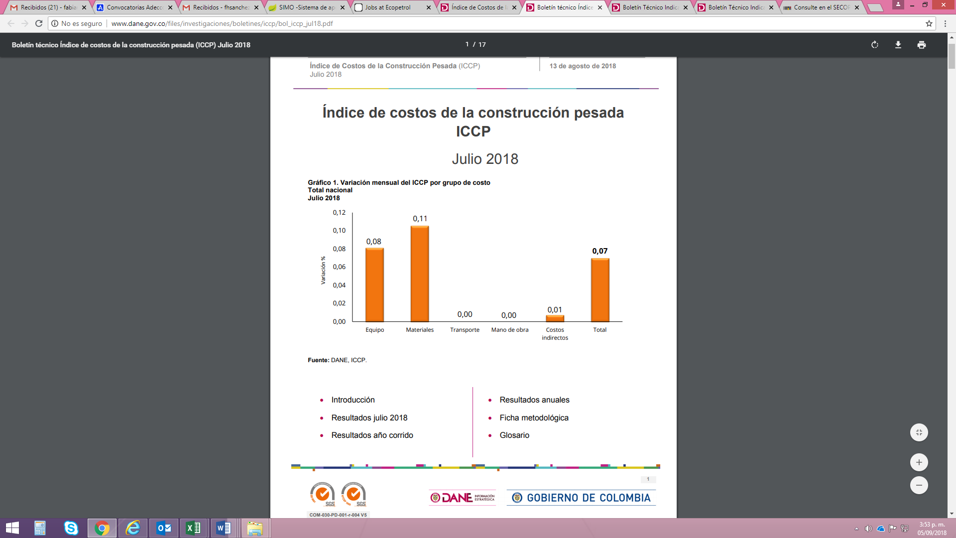
Fuente: DANE, ICCP
Comparativo mensual ICCP
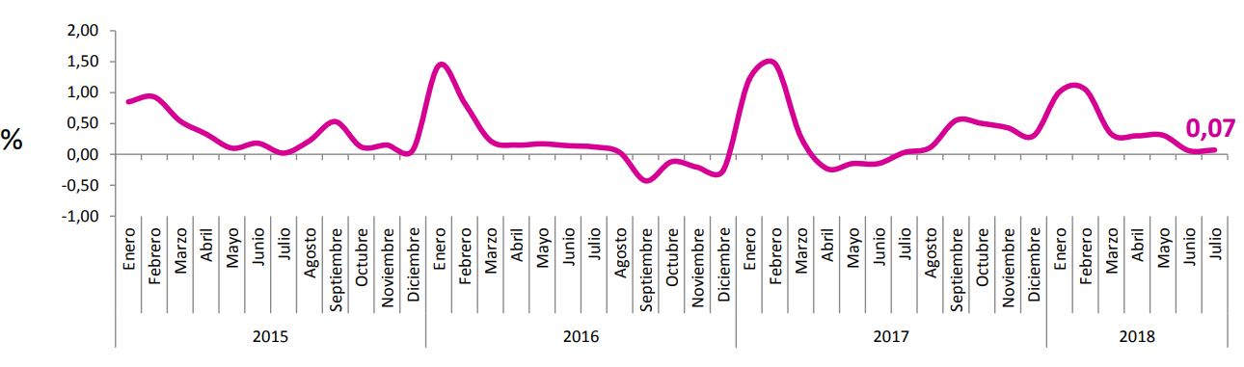
Fuente: DANE, ICCP

Al analizar el comparativo histórico por mes; se observa que en el mes de abril persiste la tendencia a la baja de los últimos cuatro años, también se puede observar que el valor del ICCP en el presente año es el más bajo para los meses de enero, febrero y marzo; observándose una disminución de la estacionalidad, la cual persiste.

- Indicadores de Inversión en Obras Civiles – IIOC.

En el primer trimestre de 2018 (enero – marzo), los pagos efectuados para la construcción de obras civiles registraron una disminución de -7,1%, con relación al mismo trimestre del año anterior. Las obligaciones adquiridas en obras civiles en el primer trimestre de 2018 registraron un decrecimiento de 11,7% frente al mismo periodo del año anterior.

La disminución en los pagos efectuados obedece principalmente al comportamiento del grupo construcciones para la minería y tuberías para el transporte, que decreció 10,1% y restó 2,7 puntos porcentuales a la variación total de los pagos. Así mismo, el grupo vías férreas, pistas de aterrizaje y sistemas de transporte masivo disminuyó 43,2% y restó 2,6 puntos porcentuales a la variación total de pagos.

Variación anual del IIOC de los pagos y obligaciones en obras civiles
(serie empalmada) 2012 - 2018 (I trimestre)

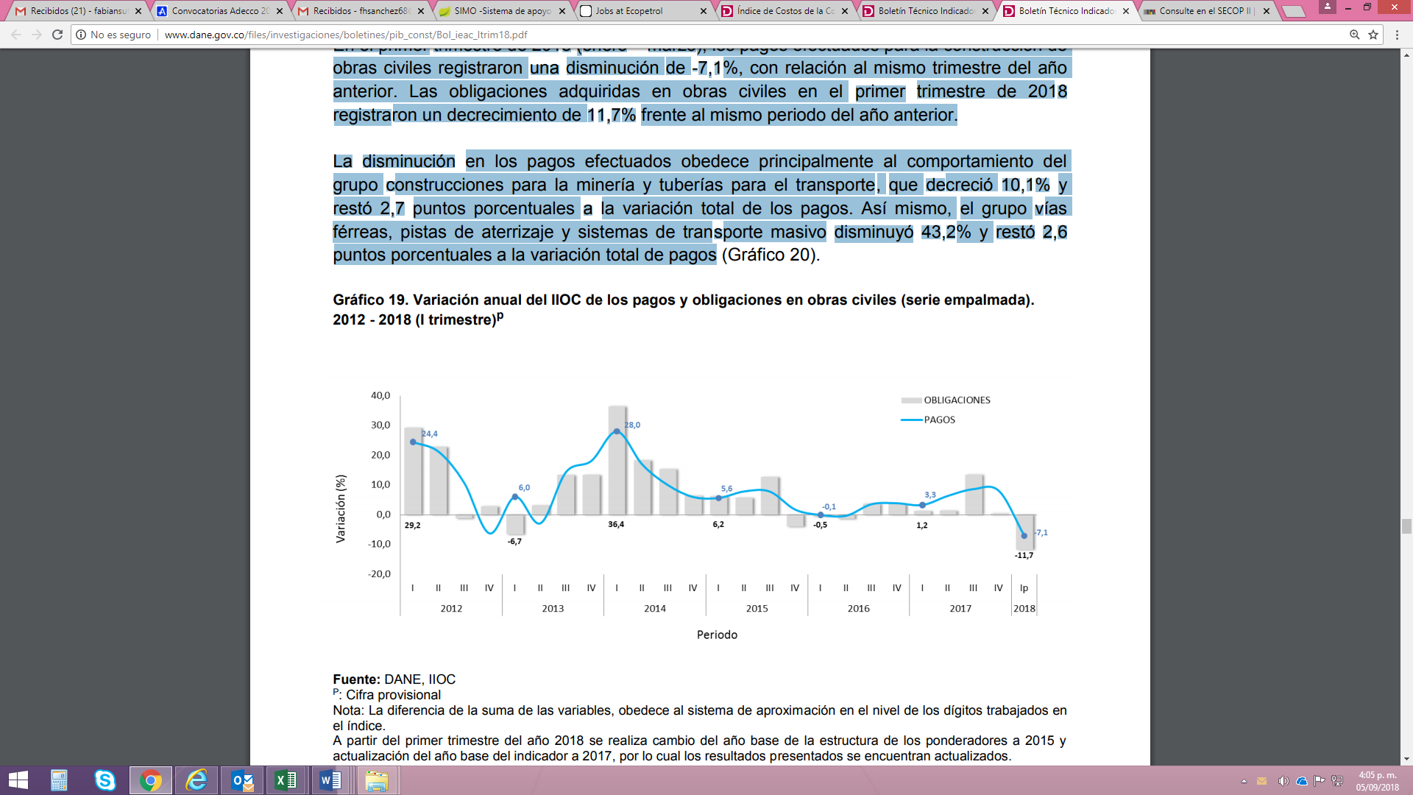
Fuente: DANE, IIOC

El sector de la construcción mueve cerca de 29 subsectores en Colombia, uno de ellos el de las Interventorías y Consultorías Técnicas, las cuales se encargan de dimensionar los proyectos a desarrollar, se establece un campo de acción fundamental en el desarrollo económico del sector, pero del cual pocos datos de crecimiento se tienen frente a los demás factores materiales que intervienen en los índices de crecimiento de la obra civil.

Teniendo en cuenta lo anterior, no se ofrece una visión detallada del mercado de las Interventorías de Consultorías y menos en el sector técnico de obra, siendo aún menor la intervención o relevancia de la especialidad hidráulica, lo que restringe la posibilidad de llevar registro sobre la oferta y la demanda, así como el factor económico que afecta el sector en mención.

Existen en Colombia organizaciones encargadas de reunir los empresarios que se desarrollan en el sector de la Consultoría, siendo uno de los casos la Cámara Colombiana de la Infraestructura, que apoya no solo al área de consultorías, sino que involucra a constructores, proveedores y concesionarios del país, colocando al servicio de estos herramientas de consulta para quienes se afilian, como directorios para el contacto entre estos y observatorios como el de contratación que tiene como objetivo recoger los comentarios de sus afiliados, sobre las inconsistencias encontradas en los distintos procesos de contratación, las cuales pueden estar referidas a temas de normatividad vigente, solicitudes exorbitantes a la hora de contratar, requisitos absurdos en los pliegos de condiciones, entre otras.

Sin embargo, los datos oficiales especializados sobre el sector son escasos y no son de publicación masiva al público, o de fácil adquisición.

- ASPECTOS TECNICOS

La entidad, a través de la Dirección de Infraestructura Aeroportuaria, establece criterios de calidad y experiencia para la contratación de Consultorías de Interventoría, que garanticen la mayor efectividad sobre los temas de interés que promueve dicha contratación.

Estos criterios de calidad y experiencia son de estricto cumplimiento por parte de los proponentes. Poseer la experiencia, el personal especialista y los equipos para el cumplimiento de los requerimientos técnicos plasmados en las especificaciones técnicas y demás pliegos suministrados en los concursos para la contratación, son requisitos no subsanables al momento de contratar dicha Interventoría.

En el caso de las obras de mantenimiento para obras civiles, y en especial para infraestructura Aeroportuaria Lado Aire, se realizan actividades con el fin de mantener o mejorar la prestación del servicio y mantener la seguridad aeroportuaria; de acuerdo a lo anterior, la entidad ha requerido los servicios de un contratista de Obras de mantenimiento que realice el mantenimiento la pista, plataformas, calles de rodamiento, drenajes y cerramiento perimetral; por lo cual también se desarrolla el proceso de estructuración de la Interventoría que realice el seguimiento a las actividades de mantenimiento a desarrollar, dentro de lo cual se deben tener en cuenta factores y actividades como:

- Levantamiento Topográfico: Para los sitios críticos se realizará el levantamiento topográfico, que abarque la zona afectada y se presentarán planos con curvas de nivel entre uno y cinco metros o a mayor detalle, según sea el caso, con el fin de representar gráficamente las características del relieve del área de estudio.

- Hidráulica, hidróloga y socavación: Se debe realizar el análisis de las obras de drenaje superficial y sub-superficial, de forma cualitativa y cuantitativamente la cantidad de agua superficial y sub-superficial del área de influencia directa e indirecta del proyecto para realizar los respectivos análisis y diseños.

- Estudio Hidrológico: La finalidad es el diseño para la construcción de estructuras de capacidad apropiada utilizando los caudales generados en el estudio hidrológico. Las estructuras pueden ser de desvío, control, protección y remoción.

- Pavimento: conjunto racional de capas granulares, protegidas de la intemperie por una capa de rodadura que permiten ofrecer unas condiciones de transito seguras al tránsito y circulación de vehículos en este caso aeronaves.

- Demarcación; señalización con al que debe contar una estructura de circulación para orientar al usuario.

- Personal Requerido: Para el desarrollo de cada actividad, es necesario contar con un equipo de personal que tenga conocimientos o experticia relacionada en el área del conocimiento a intervenir, a fin de garantizar el logro del objetivo; para el caso de la Interventoría de obras de Mantenimiento, es de vital importancia que el equipo orientado por un Director de proyecto, cuente con un Ing. Especialista en Pavimentos y acompañado por un Especialista Hidráulico, los cuales complementan su conocimiento con la experticia de un ing. Residente y un Ing. Ambiental, los cuales realizaran el seguimiento en campo, apoyados de una comisión de Topografía y un inspector SISOMA, con sustento de un Ingeniero Auxiliar.

- Equipos requeridos, el Control básica de campo debe desarrollarse mediante la inspección de infraestructura existente y a intervenir, mediante control de le levantamientos Topográficos y ensayos de Laboratorio a cada uno de los materiales utilizar.

- ASPECTOS LEGALES O REGULATORIOS

Es esta sesión solo se retomara los requisitos legales que rigen la industria de la construcción y Consultoría; ya que las demás normas que aplican a las empresas que pretenden realizar actividades económicas en Colombia son abordadas en los requisitos habilitantes y en la sesión de acuerdos internacionales.

La aeronáutica civil, destaca el siguiente compendio de normas en sus procesos de construcción, mantenimiento y/o adecuación de infraestructura aeroportuaria:

Compendio de normas – Industria de la Construcción
1 | Ley 400 de 1997 - Por el cual se adoptan normas sobre construcciones sismo resistente.
2 | Ley 1229 de 2008- Por la cual se modifica y adiciona la Ley 400 del 19 de agosto de 1997.
3 | NSR-2010 - Reglamento colombiano de Construcciones Sismo Resistentes.
4 | Las resoluciones expedidas por la “Comisión Asesora Permanente del Régimen de Construcciones Sismo Resistentes” - Ministerio de Ambiente, Vivienda y Desarrollo Territorial, y creada por el Artículo 39 de la Ley 400 de 1997.
5 | RETIE - Reglamento Técnico de Instalaciones Eléctricas – RETIE- Ministerio de Minas.
6 | RETILAP - Reglamento técnico de iluminación y alumbrado público.
7 | Acuerdo 323 de 2088, por el cual se autoriza la inclusión del estándar único de construcción sostenible en el CCDC.
8 | NTC 4143 Accesibilidad de las personas al medio físico.
9 | NTC 1867 Y 1868 sistema contra incendio.
10 | NFPA - National Fire Protection Administration.
11 | ASTM - American Society for Testing Materials.
12 | Estándares internacionales actuales, tales como AABC, ACGIH, AMCA, ANSI, ARI, ASME, IAI, OSHA, SMACNA, así como los reglamentos y normas establecidas por el Ministerio del Medio Ambiente y Protección Social, y la secretaría Distrital de Ambiente.
13 | ISO/IEC 11801. The international Organization for Standardization/the international Electrotechnical Commission.
14 | Specifies generic cabling for use within commercial premises. Single or multiple.
15 | ANSI/TIA-568-C.0 Generic Telecommunications Cabling for Customer Premises.
16 | ANSI/TIA Building Automation Systems Cabling Standard for Commercial Buildings.
17 | RAC 14 - AERÓDROMOS, AEROPUERTOS Y HELIPUERTOS
18 | Decreto 2041 de 2014, por el cual se reglamente el título VIII de la Ley 99 de 1993; sobre licencias ambientales
19 | Ley 1682 de 2013, Por la cual se adoptan medidas y disposiciones para los proyectos de infraestructura de transporte y se conceden facultades extraordinarias.

El proceso contractual para la contratación de Consultorías de Interventoría se debe efectuar por intermedio de un Concurso de Méritos, con una empresa o firma consultora que cumpla todos los requisitos determinados en la ley.

Acorde con la normatividad vigente se describen los documentos legales más conocidos con que debe poseer toda empresa para funcionar de manera legal en Colombia a la fecha: RUT Registro único tributario, Asignación del NIT (número de Identificación Tributaria), Registro de la Cámara de Comercio, Certificado de existencia y representación legal de la compañía, registrar a la empresa en el sistema de Seguridad Social del personal contratado, paz y salvo de aportes para fiscales y seguridad social, Registro de Industria y Comercio, así como la experiencia mínima requerida.

- ESTUDIO DEL MERCADO

Las obras a ejecutar se encuentran en el Aeropuerto Antonio Nariño de Chachagui que presta los servicios a la ciudad de Pasto Nariño.

6.1 Estudio de la Oferta
Según información del portal de la cámara de comercio de Bogotá en la actualidad en Colombia existen 73.065 empresas registradas en la industria de la construcción, las cuales se clasifican así:
- Por actividad según códigos CIIU:

Código | Descripción | No. Empresas
F41 | Construcción de edificios | 19.957
F42 | Obras de ingeniería civil | 22.876
F43 | Actividades especializadas para la construcción de edificios y obras de ingeniería civil | 30.232
Total de Empresas Encontradas |  | 73.065

En la construcción de edificaciones F41 se divide en residenciales y no residenciales; en el ítem F42 Obras de Ingeniera civil se divide en; Construcción de carreteras y vías de ferrocarril, Construcción de proyectos de servicio público y Construcción de otras obras de ingeniería civil. Y para ítem F43 Actividades especializadas para la construcción de edificios y obras de ingeniería civil se encuentran; Demolición, Preparación del terreno, Instalaciones eléctricas, de fontanería y otras instalaciones especializadas; Terminación y acabado de edificios y obras de ingeniería civil.

Las cuales a su vez se pueden clasificar por su tamaño en consideración a la siguiente tabla:
Tamaño | Descripción | No. Empresas
Microempresas | Activos totales por valor inferior a quinientos (500) salarios mínimos mensuales legales vigentes | 57.829
Pequeñas | Activos totales por valor entre quinientos uno (501) y menos de cinco mil (5.000) salarios mínimos mensuales legales vigentes. | 7.933
Medianas | Activos totales por valor entre cinco mil uno (5.001) a treinta mil (30.000) salarios mínimos mensuales legales vigentes. | 2.415
Grandes | Activos totales superiores a treinta mil (30.000) salarios mínimos mensuales legales vigentes. | 786
Nota: Las restan (4.102) se encuentran aun sin clasificar.

De esto se puede concluir que en el mercado colombiano hay más de 3.000 empresas que prestan servicios de construcción, mantenimiento, reparación y/o actividades especializadas; las cuales pueden participar como oferente en los diferentes procesos de contratación realizados por la entidad. Creando un mercado dinámico y competitivo en los eslabones finales de la cadena.

En los casos de las consultorías los resultados se consideran únicos; ya que comprenden estudios específicos con resultados disimiles; ya sea por su resultado final, o por las técnicas utilizadas, que determinan costos diferentes para su ejecución. Estas consultorías se pueden clasificar en dos grupos:

- Estudios y diseños.
- Trabajos de Interventoría.

La Consultoría Técnica e Interventorías para el seguimiento a proyectos de obras de Construcción, Mantenimiento o mejoramiento de la infraestructura de tipo aeronáutico, no cuentan con gran cantidad de proveedores a nivel nacional, debido a especificidad y magnitud de las obras, así como a la baja frecuencia de las mismas, lo que limita la posibilidad de adquisición de experiencia especifica en este campo, permitiendo la participación de pocas empresas especializadas, con una oferta escasa, con las condiciones y exigencias requeridas para garantizar productos asertivos en el campo contratado.

La entidad no restringe ninguna participación de agentes presentes en el canal de Consultoría de Interventoría, pero si enfoco el estudio del sector y sondeo de mercado a empresas con experiencia en Interventorías a Obras de mantenimiento y mejoramiento de infraestructura aeroportuario en el lado Aire, Pistas, Plataformas y calles de rodaje. Estudios y Diseños; sin que ello sea excluyente de nuevos oferentes, siempre que logren cumplir con el objetivo de la contratación y especialmente el cumplimiento de los requisitos técnicos.

6.1.1 Estudio del mercado

6.1.1.1 Personal

Se realizó una revisión de las Propuestas Económicas de los oferentes seleccionados en los principales procesos de concursos de méritos de consultorías de Interventoría en los años 2015, 2016 y 2017.

Las ofertas económicas de los procesos de Consultoría seleccionados por medio de Muestreo Aleatorio Simple MAS con un tamaño de Muestra de Treinta y Cinco (35), utilizados para el ejercicio piloto de estimar precios de referencia para el principal personal de las Consultorías.

A fin de tener una diferenciación, acorde a la realidad de los procesos, desde la coordinación se determinaron cuatro grupos G1, G2, G3 y G4, atendiendo los criterios de Monto contratado y ubicación del aeropuerto donde se desarrollarían las actividades, así:

Valor de la Consultoría | Ubicación
Valor de la Consultoría | Difícil Acceso | Fácil Acceso
Mayor a Mil Millones de $ | 1 | 2
Menor a Mil Millones de $ | 3 | 4

El criterio de difícil acceso, se condiciono a sitios donde no se puede llegar fácilmente por carretera, en algunos de ellos se accede solo por aire o por río, de la misma forma influyeron condiciones de orden público.

El criterio de Fácil Acceso obedece a una llegada por diferentes modos de transporte incluyendo sobre todo vías terrestres principales y en buenas condiciones.

El caso del presente proceso de Interventoría se enmarca en el Grupo 2 (G2) por ser mayor a los mil millones de pesos y estar en un área de Fácil Acceso, entre otros por condiciones de seguridad, distancia al centro del país y limitadas frecuencias de acceso.

Los cargos de constante uso y adecuados para este tipo de procesos contractuales, son: Director, Ingeniero Residente, Inspector, Topógrafo, Especialistas, Ingeniero Ambiental, Inspector SISOMA.

Una vez identificados los valores asignados a los cargos en cada uno de los contratos previamente agrupados por los criterios de valor y ubicación, se aplicó un promedio simple para determinar el valor promedio de cada año, el cual posteriormente se ajustó con los índices de Precios al Consumidor (IPC) generados anualmente por el DANE.

Para fijar el presupuesto oficial de este proceso de contratación, para el ítem de personal, se determinó el comportamiento histórico de los pagos de profesionales, técnicos y tecnólogos, actualizados con las variaciones anuales del IPC, de una muestra de los contratos de Interventoría relacionados, realizados por la entidad en las vigencias 2015 (en la cual no se identificaron procesos de similares condiciones), lo cual limita el análisis a los años 2016 y 2017, en cuenta proyectos de similares características y requerimientos de formación académica y experiencia relacionada en infraestructura aeroportuaria.

6.1.1.2 Factor Multiplicador

La entidad estimó un factor multiplicador, del 2,1, considerando como mínimo las siguientes variables: cargas por concepto de seguridad social, aportes parafiscales y prestacionales, incapacidades no cubiertas, dotación, auxilios varios, prestaciones extralegales, gastos generales y de administración, salarios y prestaciones no reembolsables de personal administrativo, impuestos, tasas y contribución, seguros, entre otros.

El proponente deberá calcular su factor multiplicador contemplando como mínimo: cargas por concepto de seguridad social, aportes parafiscales y prestacionales, incapacidades no cubiertas, dotación, auxilios varios, prestaciones extralegales, gastos generales y de administración, salarios y prestaciones no reembolsables de personal administrativo, impuestos, tasas y contribución, seguros, los honorarios del interventor, gastos de contingencia como son el posible acompañamiento a la Entidad en la etapa post-contractual y demás costos no reembolsables en que incurra para la ejecución del contrato.

6.2 Estudio de la Demanda:

Procesos de Selección por Concursos de Méritos:

Según el portal de Colombia Compra Eficiente la Aeronáutica civil realizo treinta y seis (36) concursos de méritos en la vigencia 2017, todos por la Modalidad de Contratación: Concurso de Méritos Abiertos. De los cuales 26 se relacionaron con trabajos de consultorías en el área obras de infraestructura, de los cuales 22 continuaron el proceso de adjudicación.

Los valores de licitación ascendieron a la suma de $53.465.582.923,00, comprometiéndose cerca del 45% de los recursos a los contratos de interventoría Técnica y Administrativa; donde se adjudicaron dieciocho de los procesos; los cuatro restantes comprendieron labores de Consultoría de Estudios y Diseños, donde se tiene un proceso por la suma de $25.229.561.479,00, el cual comprende cerca del 47,19% del porcentaje asignado en el 2017 a consultorías. Tal y como se puede apreciar en la siguiente gráfica:

En los veintitrés procesos referenciados, se mantiene la tendencia de las Licitaciones Públicas; donde la mayoría de los oferentes son Consorcios (cerca del 69%); seguido de los oferentes que lo hacen a Nombre Propio (componiendo cerca de 30% de las ofertas recibidas) y por ultimo las Uniones Temporales. La gran sorpresa se presenta en que los oferentes en Uniones Temporales; solo se presentan en 1 proceso.

Recibiendo en promedio 11 Ofertas por proceso, como se puede apreciar en la siguiente grafica de barras.

Las adjudicaciones de los Concursos de Méritos Abiertos CMA, se realizó según la siguiente gráfica:

A los Consorcio se les adjudicaron 19 procesos, por la suma de $22.628.171.862,00 (42,32%), según presupuesto Oficial; mientras que a los oferentes que actúan a Nombre Propio se les adjudico 3 procesos, por un valor de $30.837.411.061,00 (57,68%). Por último, no se le adjudicó ni un solo contrato a las Uniones Temporales.

Conclusiones del Estudio del Sector:

- Una vez realizado el estudio de mercado, se estima un valor de interventoría por: QUINIENTOS OCHENTA Y UN MILLONES NOVECIENTOS CINCUENTA Y SIETE MIL SETECIENTOS TREINTA Y UN PESOS M/CTE. ($581.957.731), incluido IVA., equivalente al presupuesto oficial del proyecto.

- Se recomienda que se adelante un proceso de selección por la modalidad CONCURSO DE MERITOS; debido a las actividades a realizar.

- Se recomienda tener en cuenta como mínimo los siguientes requisitos técnicos habilitantes:

Experiencia: Acreditar hasta CUATRO (4) contratos de Interventoría terminados y recibidos a satisfacción antes de la fecha de cierre del presente proceso de selección y que hayan contenido la ejecución de: “INTERVENTORÍA EN OBRAS DE PROYECTOS DE CONSTRUCCIÓN Y/O CONSTRUCCIÓN Y/O REHABILITACIÓN Y/O CONSERVACIÓN Y/O MEJORAMIENTO DE: VÍAS PRIMARIAS NACIONALES O PISTAS O CALLES DE RODAJE O PLATAFORMAS DE AERÓDROMOS.”, cuya sumatoria sea igual o superior al 100% del presupuesto oficial de la interventoría”.

“La importancia de realizar este análisis ha sido recalcada en las recomendaciones que la OCDE le ha formulado al Gobierno Nacional”. Tomado de la Guía Para Elaboración de Estudios del Sector Versión G-EES-02.
Datos; df, Cámara de Comercio de Bogotá. 29/05/2017 11:44 am.

